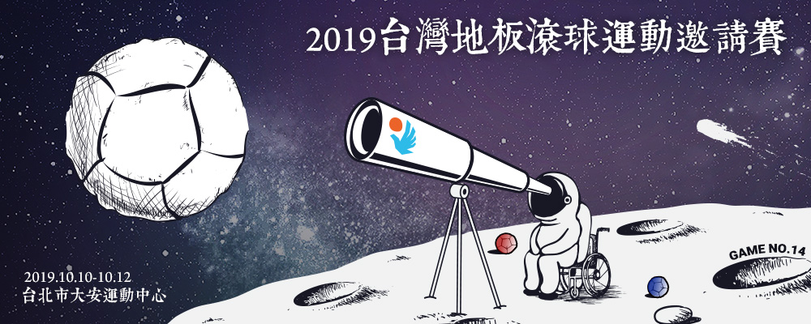

單位/個人：

請確認下列資料：

☐ 單位報名總表
☐ 個人賽 ___ 人
☐ BC3雙人賽 ___ 隊
☐ BC4雙人賽 ___ 隊
☐ BC5雙人賽 ___ 隊
☐ BC1/BC2團體賽 ___ 隊
☐ 新秀組 ___ 人
☐ 選手檢附資料 ___ 份
☐ 報名費 ___ 人，總計 _________ 元
☐ 住宿費 ___ 人，總計 _________ 元

報名表

單位/個人基本資料
單位名稱
單位網址連結
單位地址
聯絡人 |  | 職稱
電話 |  | 手機
Line ID | *請加入聯盟Line官方帳號，Line：＠bocciataiwan
e-mail
領隊姓名
教練姓名

需求統計
用餐需求 | 葷 個 / 素 個  （其中選手、運動助理員、1位領隊、1位教練由主辦單位提供，其餘加訂便當由單位於報到時付款）
住宿需求 | ☐ 無  ☐ 有， 含陪同者：男 人 / 女 人
交通需求 | ☐ 無，自行開車往返住宿地點及比賽會場  ☐ 有，需搭乘大會安排之交通接駁車往返住宿地點及比賽會場  電動輪椅 人 / 手動輪椅 人 / 一般座位 人
其他需求

【個人賽】參賽選手名單
競賽組別 | 姓名 | 性別 | 身分證字號 | 出生年月日 | 檢附資料
☐ BC1☐ BC2 ☐ BC3  ☐ BC4☐ BC5 |  |  |  |  | ☐
☐ BC1☐ BC2 ☐ BC3  ☐ BC4☐ BC5 |  |  |  |  | ☐
☐ BC1☐ BC2 ☐ BC3  ☐ BC4☐ BC5 |  |  |  |  | ☐
☐ BC1☐ BC2 ☐ BC3  ☐ BC4☐ BC5 |  |  |  |  | ☐
☐ BC1☐ BC2 ☐ BC3  ☐ BC4☐ BC5 |  |  |  |  | ☐
表格如不敷使用，請自行增加

【BC3雙人賽】參賽選手名單
【團隊名稱】__________________________________________________________
姓名 |  | 性別 | 身分證字號 | 出生年月日 | 備註
選手
運動助理員
選手
運動助理員
選手
運動助理員
表格如不敷使用，請自行增加

【BC4雙人賽】參賽選手名單
【團隊名稱】__________________________________________________________
姓名 | 性別 | 身分證字號 | 出生年月日 | 備註
表格如不敷使用，請自行增加

【BC5雙人賽】參賽選手名單
【團隊名稱】__________________________________________________________
姓名 | 性別 | 身分證字號 | 出生年月日 | 備註
表格如不敷使用，請自行增加

【BC1/BC2團體賽】參賽選手名單
【團隊名稱】__________________________________________________________
選手級別 | 姓名 | 性別 | 身分證字號 | 出生年月日 | 備註
☐ BC1☐ BC2
☐ BC1☐ BC2
☐ BC1☐ BC2
☐ BC1☐ BC2
☐ BC1☐ BC2
運動助理員
表格如不敷使用，請自行增加

【新秀組】參賽選手名單
競賽組別 | 姓名 | 性別 | 身分證字號 | 出生年月日 | 檢附資料
☐投擲組  ☐軌道組 |  |  |  |  | ☐
☐投擲組  ☐軌道組 |  |  |  |  | ☐

同意書

報名參加2019台灣地板滾球運動邀請賽之單位及選手，視為同意遵守主辦單位相關規定，並同意比賽期間所進行之拍攝、攝影等所有肖像權歸屬於主辦單位，得無償於非營利範圍內使用。

單位代表簽章：
中華民國 年 月 日

報名聯絡人CONTACT
姓名：林恬、賴志偉
電話：02-25239240 / 0919-264-261
地址：104台北市中山區南京東路二段20號9樓
網址：http://www.bocciataiwan.org/
E-mail：bocciataiwan@gmail.com
Line：＠bocciataiwan

